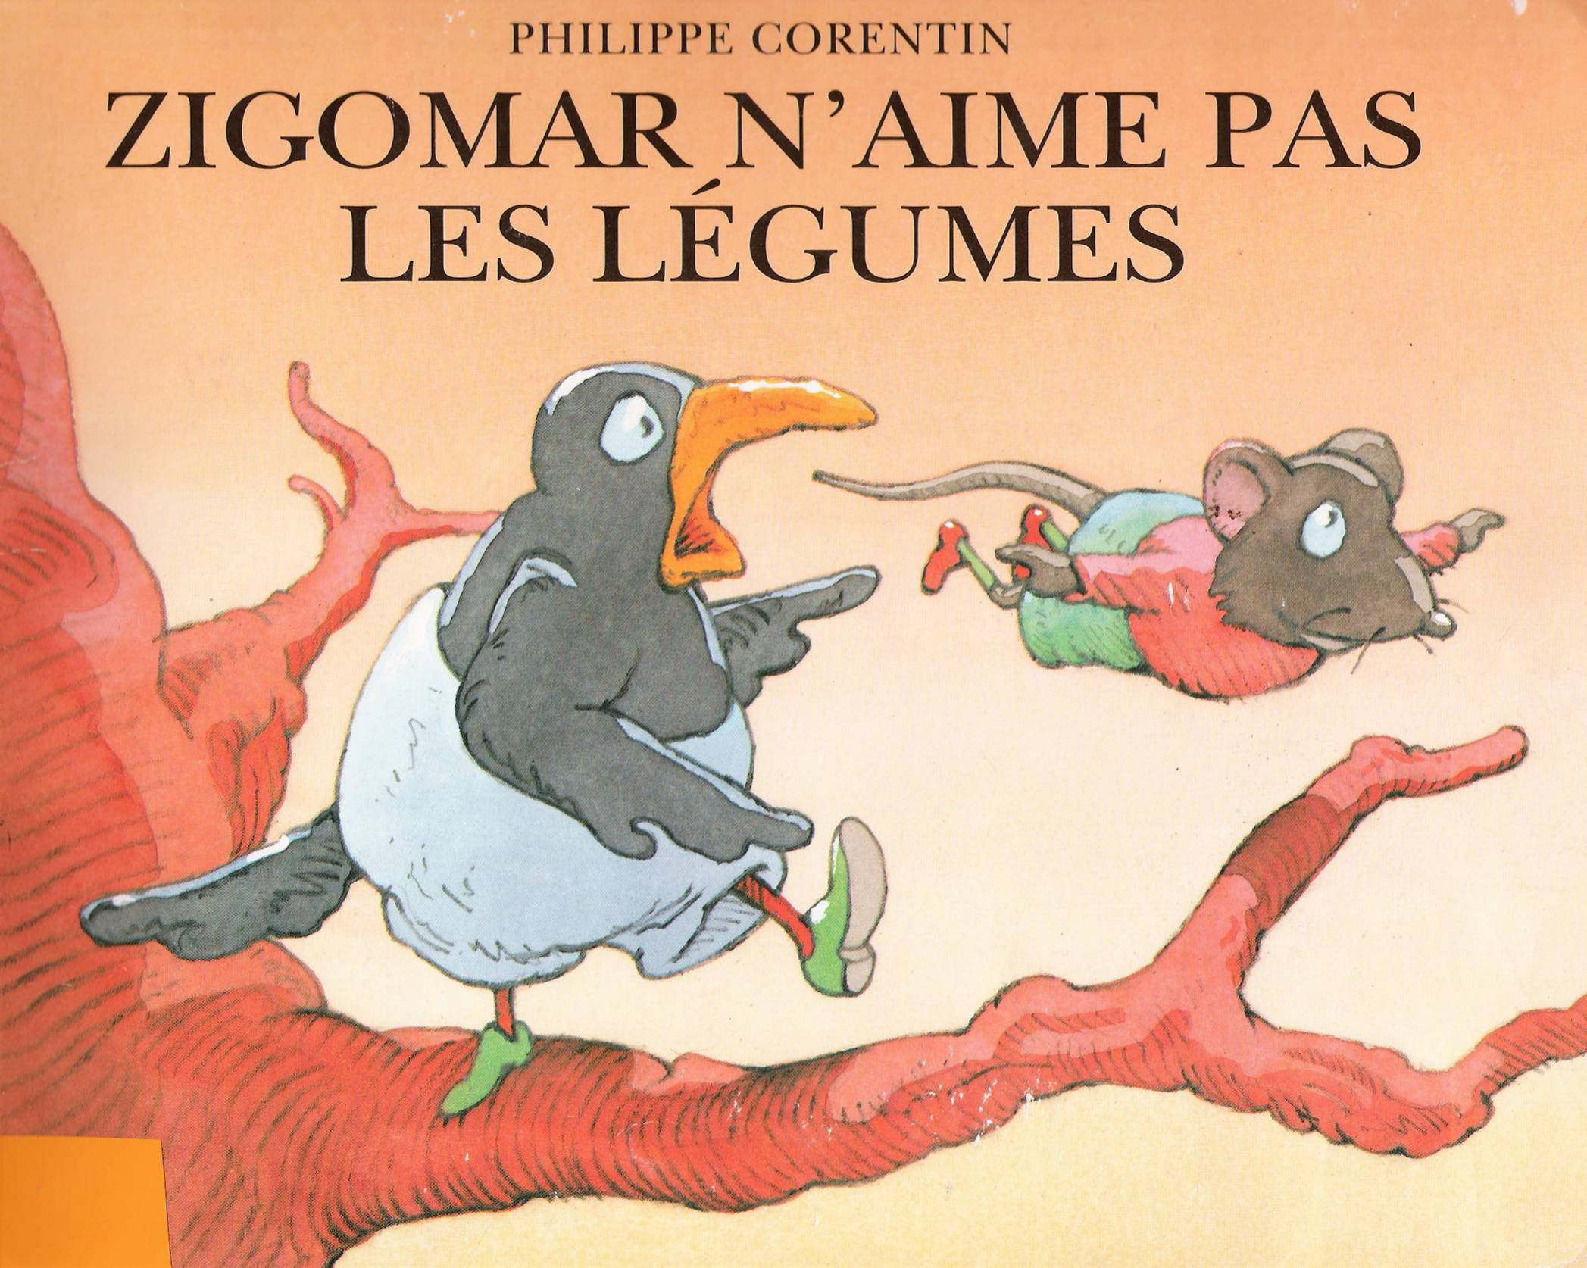
Zigomar n’aime pas les légumes. ( Pierre Corentin.)

C’est un oiseau et un autre oiseau. Et un arbre.
« Bon ! D’accord ! Posons nous ! » dit le premier oiseau.
Cet oiseau-là c’est Zigomar, le merle. « Ouf ! Je n’en peux plus ! On est allé trop loin ! » dit à bout de souffle, l’autre oiseau. L’autre oiseau c’est Pipioli, la souris.

Bien sûr qu’une souris ça ne vole pas… Jusqu’à lundi dernier. C’est ce jour là que tout à commencé, lorsque Pipioli faillit se cogner à un oiseau qui faisait du rase-mottes*. Un oiseau dans lequel il lui sembla bien avoir reconnu un lapin. « Si un lapin vole, pourquoi une souris ne volerait-elle pas ? » se dit-il alors.

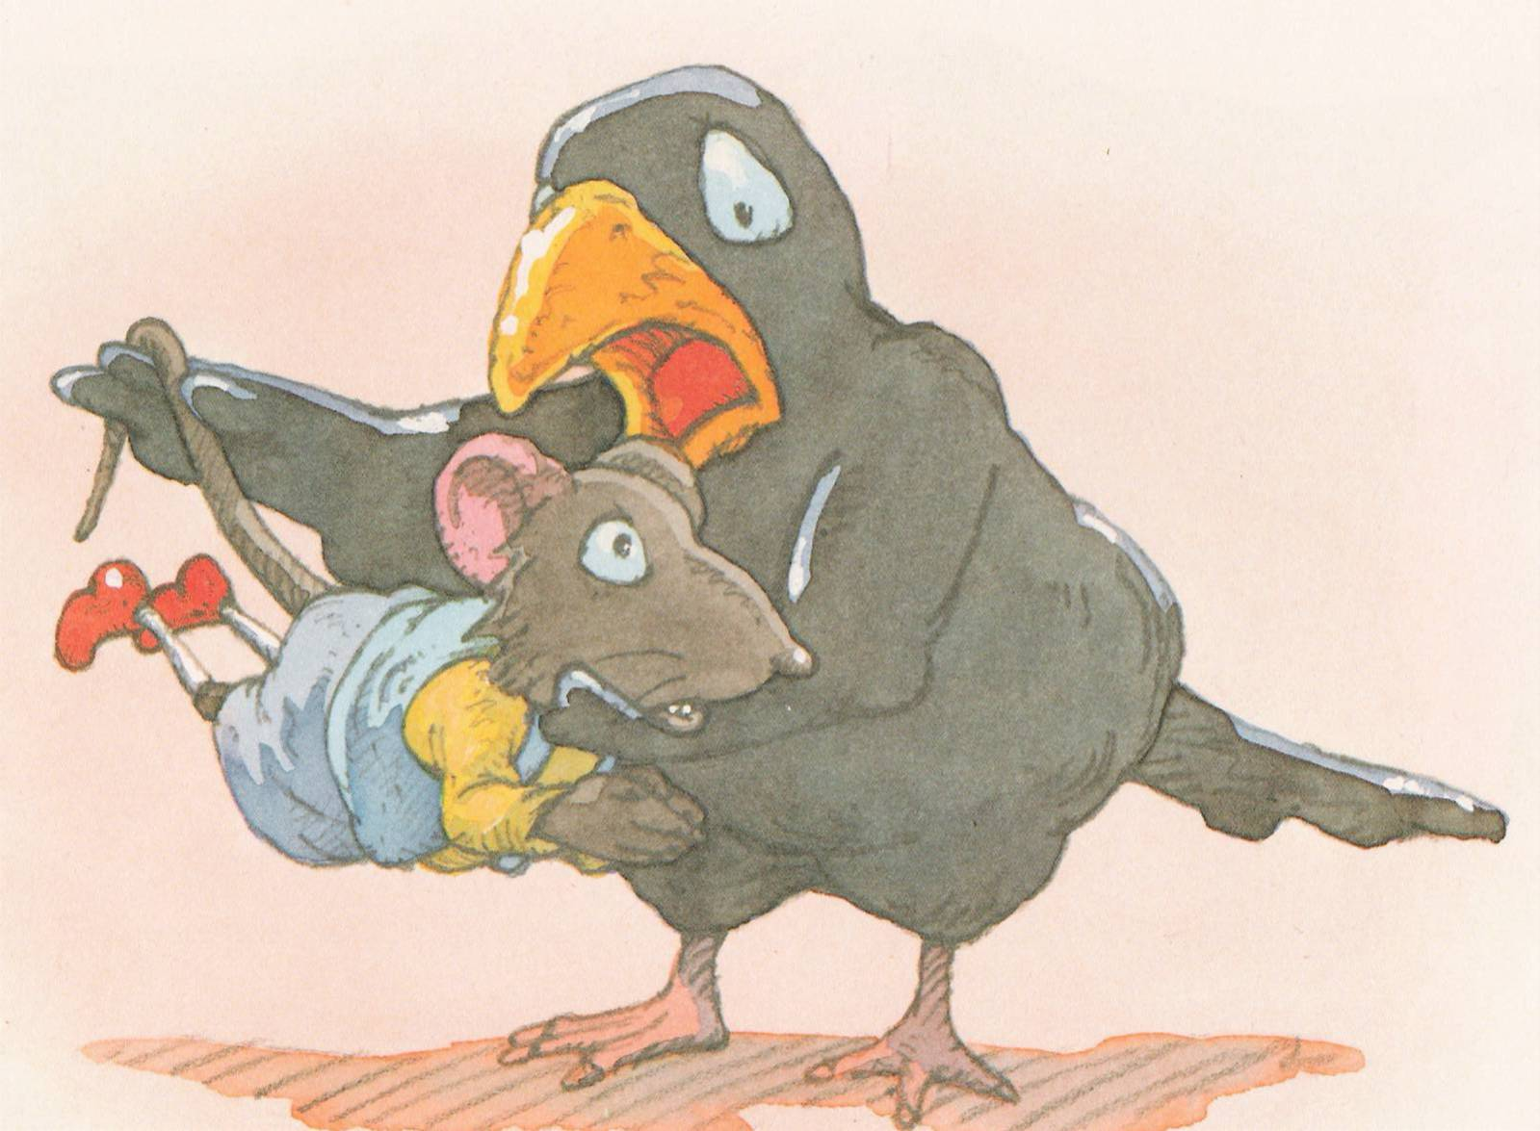
Alors, il est allé voir un vrai oiseau pour apprendre à voler. Dès le mardi matin, Zigomar lui donnait sa première leçon.

[…] Les leçons ont duré toute la semaine. « Bats des ailes ! Bats des ailes.. Ca y est, il va encore faire boum… » « Et qui est ce qui a encore fait boum ? hein ?... C’est celui qui ne veut pas écouter le professeur Zigomar… Allez, réveille-toi ! Ne fais pas l’idiot ! » Et puis le grand jour est arrivé. C’était hier, samedi.. Bref, Pipioli n’est peut-être pas un oiseau, mais aujourd’hui, dimanche, il sait voler.

« Je viens de voir des légumes ! » dit-il soudain. « Des légumes ? Tu es sûr ? » s’inquiète Zigomar. « Je n’aime pas ça ! » « Partons ! Vite ! » décide Zigomar. Ils s’enfuient mais pas loin ; leurs pattes sont collées à la branche enduite de glu*. Les voilà prisonniers. On les emène devant le roi des végétaux , un gros navet prétentieux*. Il n’a pas l’air content, le gros navet. […]

*faire du rase-mottes : voler au plus près du sol.
*La branche enduite de glu : la branche recouverte de colle très forte .
*Un prétentieux : quelqu’un qui se met en valeur pour des qualités qu’il n’a pas.
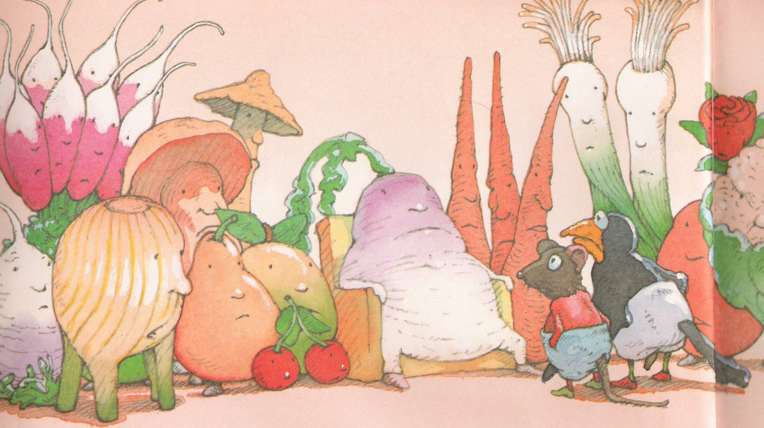
Tout le monde est là.
« vouman jédep lente matondi ? » dit le roi.
« Moi ? Jamais ! » dit Zigomar.
« Moi non plus ! » dit Pipioli. Oh les gros menteurs….
« keske vouman jéalore ? » dit le roi étonné.
« Que des vers de terre ! » ment Zigomar qui, comme tous les merles , adore les cerises.
Moi , que du gruyère ! ment Pipioli qui , comme toutes les souris raffole des noix.[…]

« hisson ri golo ! keskon leurfè ? » demande une fraise.
« esse i on lezanpoizonè ? » dit un champignon.

« Maman !! » appelle Pipioli. « pres sonlè ! » dit un citron.
« MAMAN !! » hurle Pipioli.

« Je suis là ! Qu’est-ce qu’il y a ? » dit maman. Que s’est il passé ? » « Il a cru qu’il pouvait voler » dit Zigomar. Ca y est ! Il se réveille. Allez, relève-toi ! Ne fais pas l’idiot… Viens on va goûter ! »
« vous allez vous régaler. Je vous ai fait un gâteau aux noix et une tarte aux cerises » dit mère Souris.
« j’eunème passa sèppabon ! » dit Pipioli.
« Qu’est-ce qu’il dit ? »
« Je ne sais pas ! » dit Zigomar. « Il n’a pas l’air d’en vouloir. »
« Qu’est-ce qu’il a ? » s’étonne mère souris . « D’habitude il adore ça !....
Il est tombé sur la tête ou quoi …. ??? »

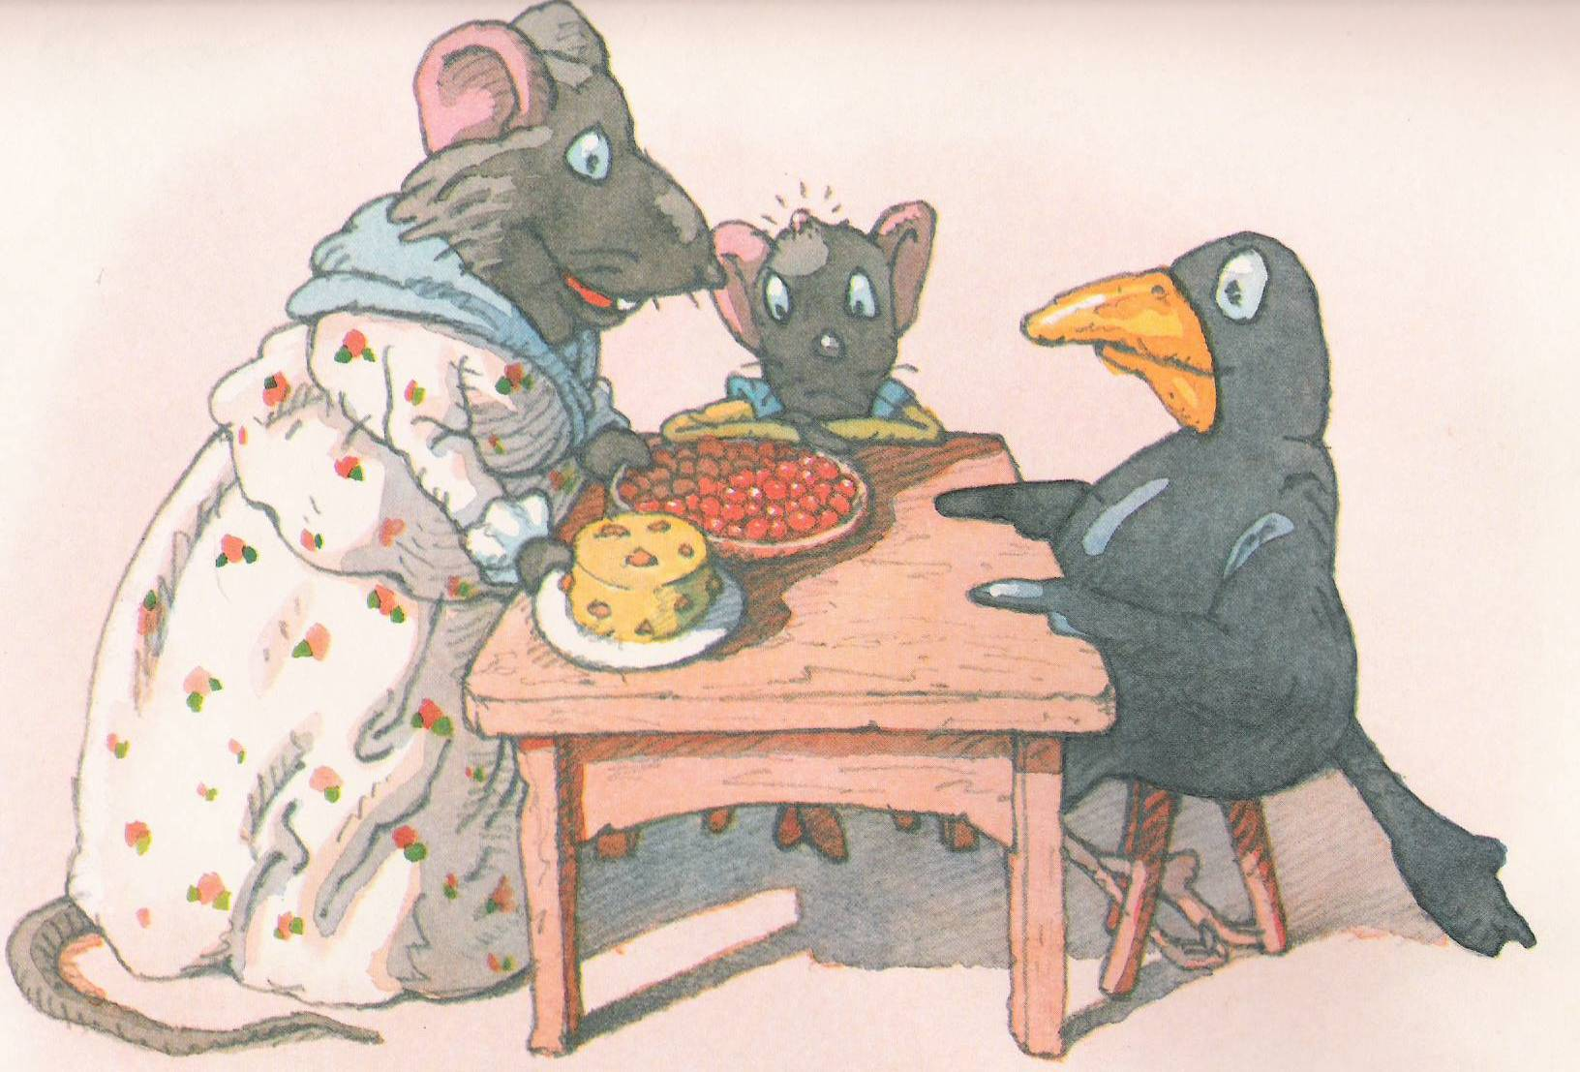

FIN

